Коммерческое предложение:
Снегоочиститель Kademe

Краткая характеристика снегоочистителя :
Страна Производитель | Турция
Дилер в Республике Молдова | Agrosan-Tehno SRL
Максимальный вес | 900 кг
Рабочая скорость снегоуборочной машины будет составлять | от 20 до 60 км/час.
Покрытие корпуса | полиэтилен/полиуретан
Блок управления | электронный
Размеры | Ширина (мин): 3000 мм  Высота (мин): 1000
Цена в евро без НДС | 3900
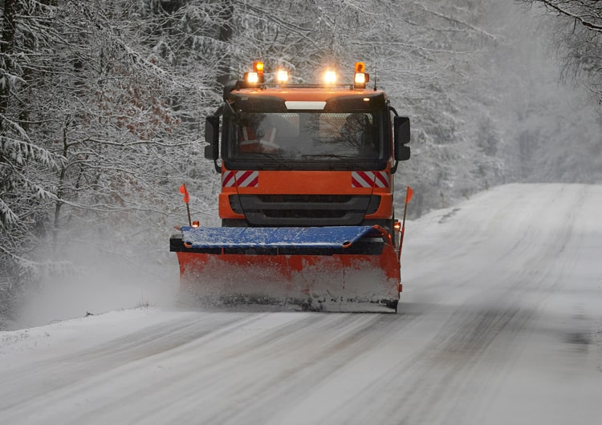

С уважением менеджер по продажам AGROSAN-TEHNO SRL
Евгений Казмалы моб: 078320060



